TEMA 2.- GLÚCIDOS

COMPOSICIÓN QUÍMICA GENERAL

Químicamente, los glúcidos están formados por C, O e H y su fórmula química es C_{n}H_{2n}O_{n}. Antiguamente se les llamaba hidratos de carbono o carbohidratos o azúcares. El nombre de hidratos de carbono o carbohidratos era porque su fórmula química parecía indicar que están formados por carbonos hidratados: C_{n}(H₂O)_{n} y el nombre de azúcares viene de que la mayoría tiene sabor dulce. Químicamente son aldehidos o cetonas polihidroxilados (con muchos grupos hidroxilo). Los glúcidos más importantes son los monosacáridos, los disacáridos y los polisacáridos. Los glúcidos más sencillos están formados de 3 a 9 átomos de C y se llaman monosacáridos. La unión de dos monosacáridos forman los disacáridos y la unión de muchos monosacáridos forman los polisacáridos. Los monosacáridos y los disacáridos presentan sabor dulce, por lo que se conocen con el nombre de azúcares.

CLASIFICACIÓN DE LOS GLÚCIDOS
(monosacáridos, oligosacáridos y polisacáridos: homo- y heteropolisacáridos)

Los glúcidos más sencillos están formados de 3 a 9 átomos de C y se llaman monosacáridos u osas, no son hidrolizables (no se pueden romper con el agua: hidrólisis) frente al resto de glúcidos que son hidrolizables. Los monosacáridos u osas se unen mediante enlace O-glucosídico formando los demás tipos de glúcidos: los ósidos. El enlace O-glucosídico se puede romper por hidrólisis. Los ósidos pueden ser holósidos si sólo contienen glúcidos o heterósidos si además contienen alguna sustancia no glucídica. Dentro de los ósidos tenemos los oligosacáridos que tienen de 2 a 10 monosacáridos y los polisacáridos que tienen muchos monosacáridos. Los oligosacáridos se nombran disacáridos, trisacáridos, tetrasacáridos…, según el número de monosacáridos que presentan. Los más importantes son los disacáridos (únicos que estudiaremos). Los polisacáridos se clasifican en homopolisacáridos o heteropolisacáridos, según si están formados por la repetición de un único tipo de monosacárido o de dos o más monosacáridos diferentes, respectivamente. Los heterósidos se llaman glucolípidos si la parte no glucídica es un lípido y se llaman glucoproteínas si la parte no glucídica es una proteína. Los monosacáridos y los disacáridos presentan sabor dulce, por lo que se conocen con el nombre de azúcares.
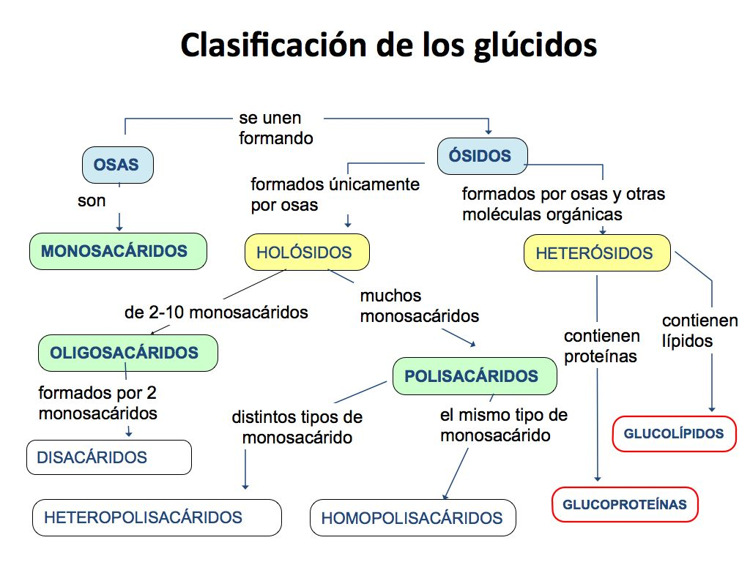
FUNCIONES GENERALES DE LOS GLÚCIDOS
(ENERGÉTICA Y ESTRUCTURAL)

Energética: el monosacárido glucosa es la principal fuente energética de las células, aunque también pueden usar otros monosacáridos. Los polisacáridos almidón y glucógeno que están formados únicamente por glucosas unidas por enlaces O-glucosídicos fácilmente hidrolizables, tienen función de reserva energética, ya que liberan rápidamente glucosas por hidrólisis cuando se necesite.

Estructural: los polisacáridos celulosa y quitina tienen función estructural, ya que la celulosa forma las paredes celulares de vegetales y la quitina forma el exoesqueleto de los artrópodos y la pared celular de hongos. La ribosa y la desoxirribosa son dos monosacáridos que forman parte del ARN y del ADN, respectivamente.

MONOSACÁRIDOS
Definición

Son los glúcidos más sencillos y están formados de 3 a 9 átomos de C, aunque los más frecuentes son los de 3,5 y 6 átomos de C. No son hidrolizables y a partir de ellos se forman todos los demás glúcidos. Químicamente se definen como aldehidos o cetonas polihidroxilados de 3 a 9 átomos de C.

Propiedades físicas y químicas de los monosacáridos
(Sólidos cristalinos, sabor y solubilidad)

Son sólidos cristalinos, de sabor dulce y fácilmente solubles en agua.

Estructura lineal y cíclica de los monosacáridos

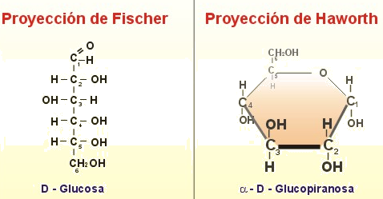
Los monosacáridos en el plano se suelen representar mediante fórmulas lineales o de cadena abierta denominadas proyecciones de Fischer, en las que se sitúa el grupo principal (aldehído o cetona) en la parte superior (C₁ y C₂, respectivamente) y los grupos hidroxilo se sitúan a la izquierda o derecha de cada carbono formando ángulos de 90º.

Se ha comprobado que las aldopentosas y las hexosas cuando se encuentran en disolución no se presentan en forma de cadena abierta (fórmula de proyección de Fischer), sino que presentan estructura cíclica, es decir forman anillos estables hexagonales o pentagonales, a estas estructuras se las denomina proyecciones de Haworth. La estructura cíclica se presenta como un plano con los radicales de cada carbono en la parte superior o inferior de dicho plano.

Ciclación de la glucosa:
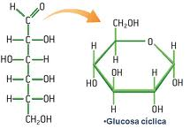
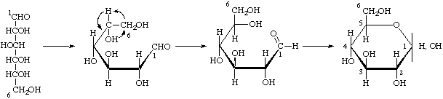
Estos anillos se forman porque reacciona el grupo carbonilo (aldehído o cetónico) de un monosacarido con el grupo alcohólico (grupo hidroxilo) del penúltimo carbono dentro de la misma molécula, originándose un enlace hemiacetálico (aldehído) o hemicetálico (cetona) intramolecular (puente de oxígeno) entre los carbonos que reaccionan, Este enlace no implica perdida ni ganancia de átomos sino una reorganización de los mismos.
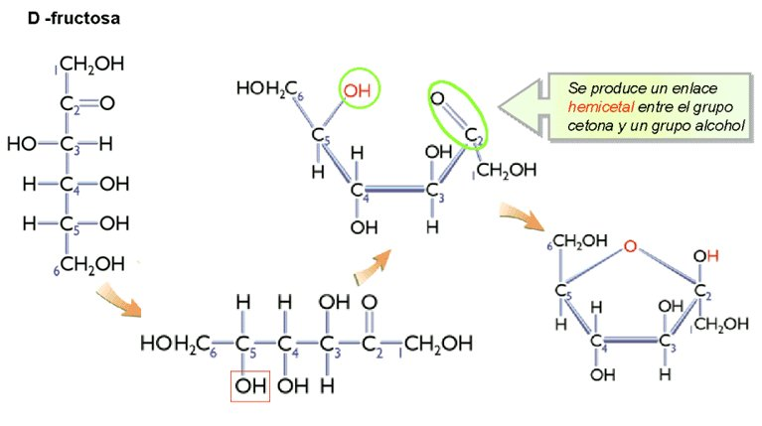
Ciclación de la fructosa y de la ribosa:

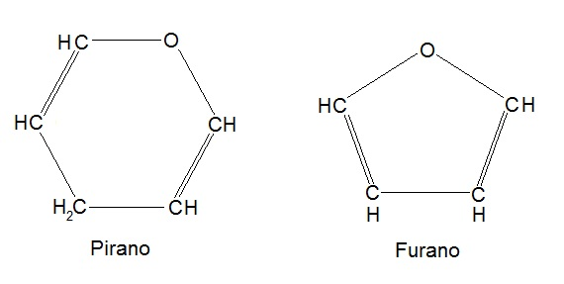
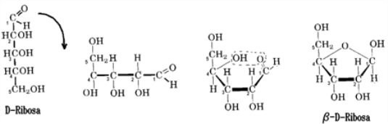
Si los anillos que se originan son pentagonales, a estas formas se las denomina formas furanósicas, por su parecido con el furano. Si los anillos son hexagonales, se denominan formas piranósicas, por su parecido con el pirano.

Al ciclarse el nombre del monosacárido se forma añadiendo el sufijo piranosa (si el anillo es hexagonal) o furanosa (si es pentagonal). Observa las ciclaciones de la ribosa, fructosa y glucosa, las dos primeras forman pentágonos, por lo que se nombran ribofuranosa y fructofuranosa, mientras que la glucosa adquiere forma hexagonal llamándose glucopiranosa.

A efectos prácticos en las formulas de proyección de Haworth los grupos situados a la derecha en las formulas lineales (fórmulas de Fischer) se sitúan hacia abajo y los situados a la izquierda hacia arriba, excepto los de los carbono implicado en la formación del hemiacetal que sufren una rotación.

Como consecuencia de la ciclación el carbono que tenia la función carbonila (aldehída o cetonica) se hace asimétrico (ver más alante en isomería). A este carbono se le denomina carbono anomérico. En este carbono aparece un nuevo grupo OH llamado OH hemiacetálico, que sigue teniendo en parte las propiedades del grupo carbonilo y por lo tanto mantiene el poder reductor (ver página 10). La aparición de este nuevo carbono asimétrico, permite la existencia de dos nuevos estereoisómeros que se denominan anómeros: uno llamado α cuando el OH hemiacetálico se dirige hacia abajo del plano del anillo, el otro se denomina ß cuando el OH se dirige hacia arriba del plano.

Las aldohexosas suelen presentar formas piranósicas. Se forman al reaccionar el grupo aldehído del C-1 con el grupo alcohólico del C-5, produciéndose entre el C-1 y C-5 un enlace hemiacetálico (puente de oxígeno). Las cetohexosas suelen presentar formas furanósicas. Se forman al reaccionar el grupo cetónico del C-2 con el grupo alcohólico del C-5, produciéndose entre C-2 y C-5 un enlace hemicetálico (puente de oxígeno). Las aldopentosas suelen presentar formas furanósicas. Se forman al reaccionar el grupo aldehído del C-1 con el grupo alcohólico del C-4, formándose un enlace hemiacetálico (puente de oxígeno) entre el C-1 y C-4.

Isomería de los monosacáridos

Isomería es la propiedad que tienen algunos compuestos que poseen la misma formula molecular, de tener propiedades físicas y químicas diferentes. Es decir dos compuestos son isómeros, cuando tienen la misma formula molecular pero poseen distintas propiedades físicas o químicas, esto es debido a que tienen diferentes formulas desarrolladas (estructurales).
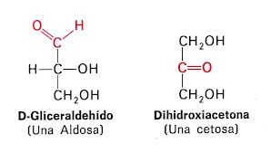
Los isómeros pueden ser de diferentes tipos:

•Isómería funcional: Se deben a la presencia de grupos funcionales diferentes. Ej. gliceraldehído y dihidroxiacetona tienen diferentes grupos funcionales, ya que el primero tiene un grupo aldehído y el segundo tiene un grupo cetónico. No PAU.

•Isómería espacial o estereoisómería: Se deben a la diferente posición espacial de algún grupo alcohólico.

Estos isómeros se dan en aquellos compuestos que poseen carbonos asimétricos. Carbonos asimétricos son carbonos que están unidos a 4 radicales diferentes. Fíjate que la dihidroxiacetona no tiene ningún carbono asimétrico (el primer y tercer carbonos tiene cada uno dos hidrógenos y el carbono segundo está unido también a radicales iguales). Sin embargo el gliceraldehído tiene el segundo carbono asimétrico. El número de estereoisómeros que presenta un compuesto viene determinado por la formula 2^{n}, donde n es el nº de carbonos asimétricos que posee dicho compuesto. Para obtener las fórmulas de los diferentes esteroisómeros de un monosacárido hay que ir cambiando la posición de los grupos OH de los carbonos asimétricos.

Dentro de los estereoisómeros unos tienen configuración D y otros configuración L, según cual sea la posición del grupo OH del carbono asimétrico más alejado del grupo carbonilo (penúltimo carbono). Si el OH esta a la derecha se denomina forma D. Si el OH esta a la izquierda se denomina forma L. En la naturaleza, salvo rarísimas excepciones, los isómeros que encontramos son de la forma D.

Cuando dos estereoisómeros son imágenes especulares el uno del otro, es decir varia la posición de todos los OH de los carbonos asimétricos se llaman enantiomorfos o enantiómeros. Tienen el mismo nombre uno será forma D y el otro L. En los siguientes ejemplos observa como se llaman igual las imágenes especulares cambiando solo la denominación D o L.
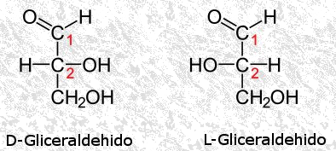
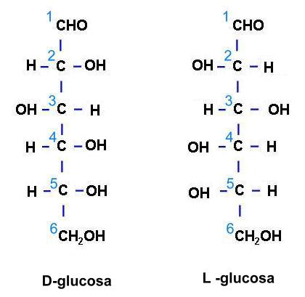

Anomería α y ß: En las formas cíclicas el carbono que tenía el grupo carbonilo (aldehído o cetona) es ahora asimétrico (ya no tiene el doble enlace con el oxígeno y encima tiene un grupo hidroxilo que antes no tenía). A este carbono se le denomina carbono anomérico. En este carbono aparece un nuevo grupo OH llamado OH hemiacetálico. La aparición de este nuevo carbono asimétrico, permite la existencia de dos nuevos estereoisómeros que se denominan anómeros: uno llamado α cuando el OH hemiacetálico se dirige hacia abajo del plano del anillo, el otro se denomina ß cuando el OH se dirige hacia arriba del plano.
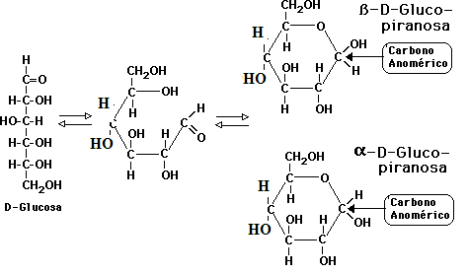

Fíjate que al ciclarse la glucosa por ejemplo, tiene dos posibilidades: puede que el grupo hidroxilo del carbono anomérico quede por encima del plano (isómero α) o puede suceder que quede por debajo del plano (isómero β).

Ejercicios: ¿Qué tipo de isomería es la anomería? ¿Y los enantiómeros D o L?

Estructura de los monosacáridos más importantes

Según el programa PAU de la región de Murcia los alumnos deben ser capaces de reconocer las fórmulas desarrolladas (estructura lineal / formas cíclicas) de los siguientes monosacáridos:

•Pentosas (ribosa y desoxirribosa): La ribosa forma parte del ARN y del ATP, la desoxirribosa forma parte del ADN (la desoxirribosa es igual que la ribosa pero con un átomo de oxígeno menos en el segundo carbono), se presentan ambas en forma furanósica. La ribulosa actúa como intermediario activo en la fijación del CO₂ en los organismos autótrofos (en el tema del metabolismo ver en el ciclo de Calvin como el CO₂ se une a la ribulosa bifosfato). La ribulosa, al ser una cetopentosa, no se cicla.

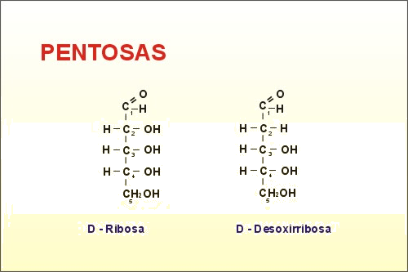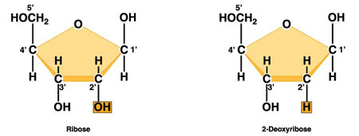

•Hexosas (Glucosa, Galactosa y Fructosa): La fructosa es el azúcar presente en muchas frutas, es una cetosa, se presenta en forma furanósica. Forma parte de la sacarosa. La glucosa al igual que la galactosa son aldosas y se presentan en forma piranósica. La glucosa se puede encontrar libre en muchas frutas especialmente las uvas a las que da sabor dulce, también se encuentra en la sangre de los animales, forma parte de otros glúcidos más complejos (almidón, glucógeno, maltosa etc.) por lo que se puede obtener por hidrólisis de los mismos. Es el principal combustible que utilizan las células para obtener energía, especialmente en el caso de las neuronas. La galactosa no aparece en forma libre sino que junto con glucosa forma el disacárido lactosa presente en la leche de los mamíferos.

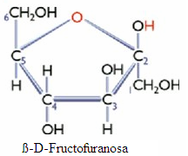
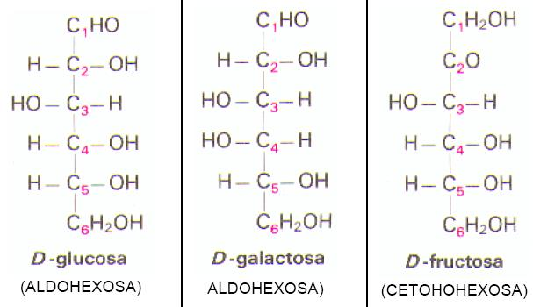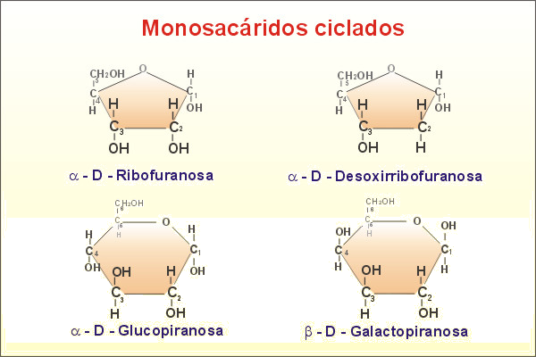

Nomenclatura de los monosacáridos (No PAU)

Son los glúcidos más sencillos y están formados de 3 a 9 átomos de C. Tienen sabor dulce y son fácilmente solubles en agua. Se nombran poniendo tri-, tetra-, penta-, hexa-… según el número de carbonos que tenga y termina en –osa, añadiendo el prefijo aldo- o ceto-, según contenga un grupo aldehído o cetónico, respectivamente.
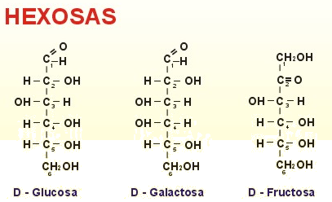
Por ejemplo la glucosa, la galactosa y la fructosa son hexosas, la fructosa es una cetohexosa y la glucosa y la galactosa son aldohexosas.

Los monosacáridos de la forma ciclica se nombra de la siguiente manera:
•Se pone en primer lugar las letras α o ß que indica el tipo de anómero que es.
•A continuación las letras D o L que nos indica el tipo de configuracion que tiene.
•Por último el nombre del monosacárido acabado en el sufijo piranosa (si el anillo es hexagonal) o furanosa (si es pentagonal). Ej α-D-glucopiranosa (ver más alante en isomería).
DISACÁRIDOS

Los disacáridos son oligosacáridos que se forman por la unión de 2 monosacáridos. Al igual que los monosacáridos, tienen sabor dulce (se llaman también azúcares) y son solubles en agua. La unión de los monosacáridos se produce con pérdida de una molécula de agua formando un enlace llamado enlace O-glucosídico u O-glicosídico (como se queda un O uniendo los dos monosacáridos el nombre empieza por O-). El enlace 0-glicosídico es un enlace covalente que se forma al reaccionar dos grupos alcohólicos de dos monosacáridos distintos, en su formación se desprende una molécula de agua y ambos monosacáridos quedan unidos mediante un puente de oxígeno. El enlace O-glucosídico es característico de disacáridos y de polisacáridos, ya que la unión de monosacáridos (2 monosacáridos o muchos) es siempre mediante este tipo de enlace.
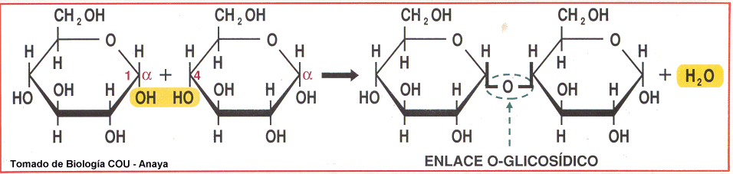
Observa en la imagen a la maltosa que se forma por la unión de 2 glucosas, donde se señalan los dos grupos hidroxilo (-OH) de donde se libera H₂O para formar el enlace O-glucosídico.

El enlace O-glucosídico puede ser:

•Monocarbonílico: Cuando el enlace se establece entre el carbono carbonilo (C anomérico) de un monosacárido y un carbono no carbonílico del otro monosacárido, con lo cual el carbono carbonílico del segundo monosacárido queda libre y por ello los compuestos que presentan este enlace conservan el poder reductor. En la imagen anterior se unen dos glucosas para dar el disacárido maltosa, la unión es entre el carbono 1 de una glucosa (el carbono 1 es el carbonílico pues era el que tenía el grupo aldehído antes de ciclarse) y el carbono 4 (no es el carbono carbonílico), por lo tanto, se forma un enlace O-glucosidico monocarbonílico. Como queda un carbono anomérico libre (el carbono 1 de la segunda glucosa) la maltosa es un disacárido con poder reductor.

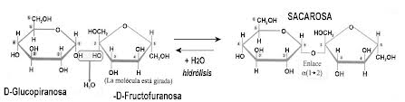
•Dicarbonílico: Cuando el enlace se establece entre los carbonos carbonílicos (C anoméricos) de los dos monosacáridos, con lo cual no queda libre ninguno y por ello los compuestos que lo presentan pierden el poder reductor. Es decir el enlace se forma al reaccionar los OH hemiacetálicos de los dos monosacáridos, por lo que no queda libre ninguno y por ello los compuestos que los presentan no conservan el poder reductor.

Fíjate en el disacárido sacarosa formado por glucosa unida a fructosa, el enlace es dicarbonílico porque se une el carbono1 de una glucosa (el carbono 1 es el carbonílico) y el carbono 2 de la fructosa (es el carbono carbonílico, pues era el que tenía el grupo cetona antes de ciclarse), por lo tanto, se forma un enlace O-glucosidico dicarbonílico. Como no queda ningún carbono anomérico libre, la sacarosa es un disacárido sin poder reductor.

En la siguiente imagen tenemos lo mismo que la anterior (formación de maltosa primero y de sacarosa segundo) pero indicando en flechas negras la posición de los carbonos anoméricos.
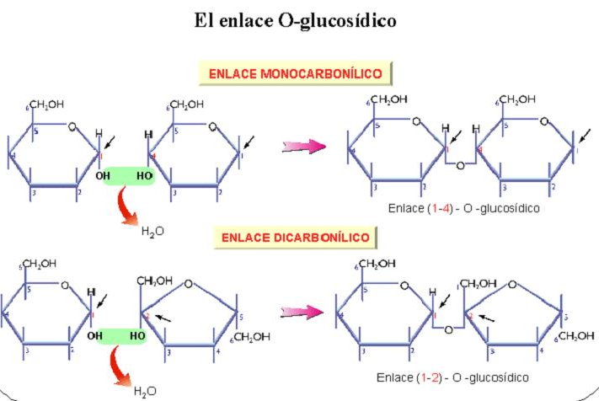

Los enlaces glucosídicos pueden ser α o β, en función de la posición del grupo hidroxilo del carbono anomérico del primer monosacárido. Observa en la imagen superior como el primer monosacárido es en ambos casos glucosa y su carbono anomérico está en forma α, por tanto ambos enlaces son α. Para nombrar los enlaces, además de indicar si es α o β, también se indica entre paréntesis los números de los carbonos que han formado el enlace y separados por un guión. Ejemplos: α (1-2) o α (1-4).

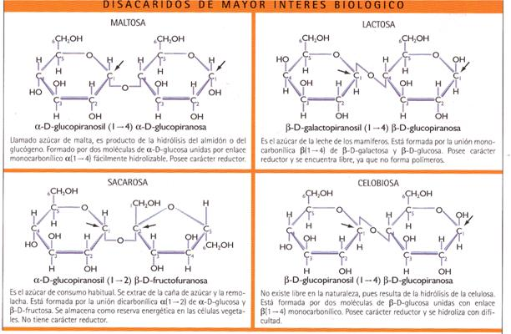

POLISACÁRIDOS
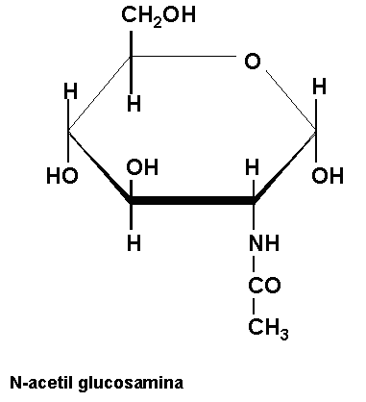
Los polisacáridos están formados por muchas unidades de monosacáridos unidos mediante enlaces O-glucosídicos, a diferencia de monosacáridos y disacáridos no tienen sabor dulce, por lo que no se llaman azúcares, ni son solubles en agua ni tienen poder reductor. Los polisacáridos más importantes son el almidón, el glucógeno, la celulosa y la quitina. Todos ellos están formados por la unión (repetición) de muchas moléculas de glucosa, excepto la quitina que está formada por la repetición de un derivado de la glucosa llamado N-acetil-glucosamina (es glucosa con un grupo acetil unido a un nitrógeno. Ver imagen derecha).

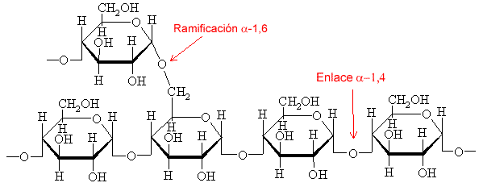
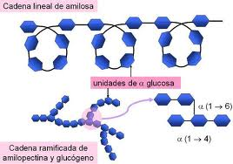
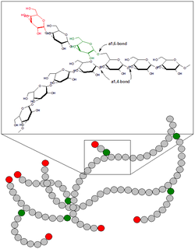

El almidón y el glucógeno son polisacáridos ramificados, ya que aunque la mayoría de las glucosas se unen en línea (observa los enlaces entre los carbonos 1 y 4), algunas se unen formando ramificaciones (enlaces entre los carbonos 1 y 6). Sin embargo la celulosa y la quitina son polisacáridos lineales (no forman ramificaciones).

La celulosa y la quitina tienen función estructural (la celulosa forma las paredes celulares de vegetales y la quitina forma el exoesqueleto de los artrópodos que es como una armadura que protege al artrópodo y en dicho exoesqueleto se insertan los músculos para producir movimiento) y el almidón y el glucógeno tienen función de reserva energética ya que son reservas de glucosa (la glucosa es el principal combustible celular, es decir, la molécula más usada en las células para producir energía) que liberarán rompiendo por hidrólisis sus enlaces O-glucosídicos cuando haga falta. El almidón es el polisacárido de reserva en vegetales y el glucógeno es el polisacárido de reserva en animales. El glucógeno se acumula en el hígado y en las células musculares. Los que tienen función estructural presentan enlaces ß glicosídicos ya que son más difíciles de romper, y los que tienen función de reserva presentan enlaces α glicosídicos que se forman y se hidrolizan con facilidad.

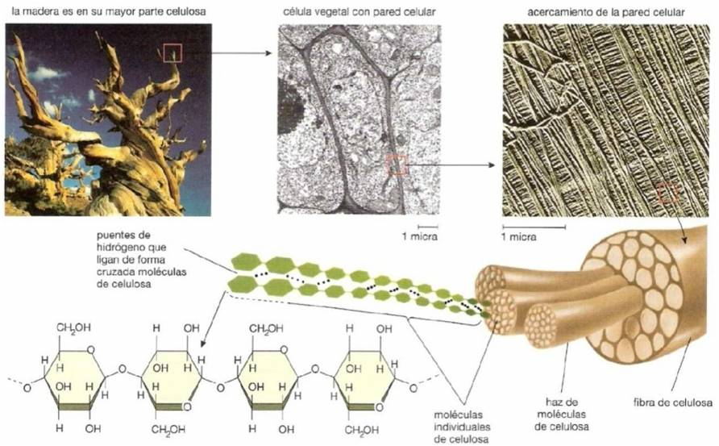
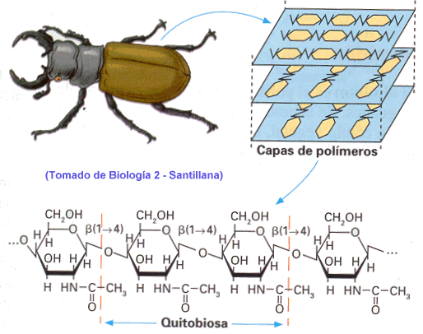
Observa la celulosa (arriba) como todas sus glucosas se unen en forma lineal formando cadenas de celulosa y a su vez las cadenas vecinas se mantienen unidas por puentes de H entre ellas. En la quitina (derecha) las moléculas de N-acetil-glucosamina también se unen formando cadenas lineales. Veamos con más detalle cada uno de ellos:

•Almidón: Es el principal elemento de reserva de las plantas, mediante el cual estás almacenan glucosa sin que aumente la presión osmótica. Se acumula en forma de gránulos dentro de las células vegetales, encontrándose especialmente en semillas y órganos de reserva (tuberculos), se almacenan en unos orgánulos celulares llamados amiloplastos.

Esta formado por muchas moléculas de α-D glucopiranosa que se unen mediante enlaces α (1-4) y α (1-6). El almidón esta formado por una mezcla de dos estructuras:

-Amilosa: Representa el 30 % del almidón. Esta formado por muchas moléculas de α-D-glucopiranosa que se unen mediante enlaces α (1-4), formando cadenas lineales sin ramificar que se disponen enrolladas helicoidalmente, en cada vuelta hay 6 moléculas de glucosa.

-Amilopectina: Representa el 70 % del almidón. Esta formado por muchas moléculas de α-D- glucopiranosa que se unen mediante enlaces α(1-4), formando cadenas lineales que se disponen helicoidalmente. De estas cadenas surgen, cada 15 o 30 unidades de glucosa, ramificaciones, gracias a la formación de un enlace α (1-6) que origina el inicio de cada ramificación, estas ramificaciones están formadas a su vez por unidades de α-D glucopiranosa unidas por enlaces α (1-4).

Observa en la imagen la amilasa que son cadenas lineales sin ramificar dispuestas helicoidalmente y más abajo observamos ramificaciones de glucosa originadas cada una por un enlace α (1-6) en su inicio, estas ramificaciones surgen en la amilopectina del almidón y en el glucógeno.
Por hidrólisis, el almidón gracias a unas enzimas específicas denominadas amilasa, se va desdoblando primero en polisacaridos de tamaño intermedio, llamados dextrinas, después en maltosa y por último en glucosa.
Almidón ⎯→ dextrinas ⎯→ maltosa⎯→ glucosa.

En el laboratorio se identifica el almidón con el reactivo lugol que contiene yodo, tiñéndose el almidón de un color azul oscuro o violáceo (el lugol se introduce en las hélices, dándoles un color oscuro), ya que la amilosa se tiñe de color azul oscuro y la amilopectina se tiñe de color violáceo (No PAU).

• Glucógeno: Es el polisacárido de reserva de los animales, abundando especialmente en el hígado y en los músculos.

Tiene una estructura similar a la amilopectina, pero con más ramificaciones. Esta formado por muchas unidades de α-D glucopiranosa que se unen mediante enlaces α(1-4), formando una cadena muy larga que se enrolla helicoidalmente, de ella salen cada 8-10 unidades de glucosa ramificaciones (recuerda que en la amilopectina eran ramificaciones cada 15 o 30 glucosas luego el glucógeno es más ramificado que la amilopectina). Estas ramificaciones están formadas también por α-D glucopiranosa que se unen entre si mediante enlaces (1-4), estas ramas se unen a la cadena principal por enlaces (1-6). Se hidroliza de forma similar al almidón (recuerda que los polisacáridos de reserva tienen enlaces α que son fácilmente hidrolizables, al contrario que los enlaces β de los polisacáridos estructurales), dando finalmente moléculas de glucosa.
En el laboratorio el glucógeno da color rojo oscuro con el reactivo lugol.
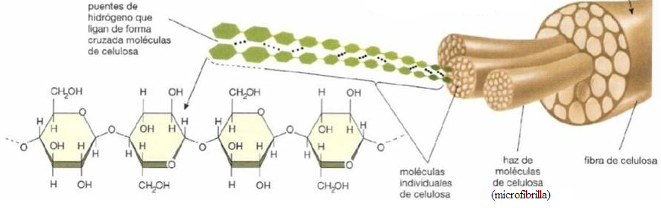
• Celulosa: Es un polisacárido estructural. Es el componente principal de las paredes celulares de las células vegetales. Esta formada por muchas unidades de ß-D glucopiranosa que se unen mediante enlaces ß(1-4), cada molécula de glucosa gira 180º respecto a sus vecinas y se unen formando largas cadenas no ramificadas. Estas cadenas se disponen paralelas unas a otras y se unen entre sí por puentes de hidrógeno (puentes de hidrógeno intracatenarios entre las glucosas de la misma cadena y puentes de hidrógeno intercatenarios entre cadenas paralelas dando una estructura de gran resistencia), formando microfibrillas, las cuales se unen con otras microfibrillas y forman fibras más o menos gruesas (algunas pueden verse a simple vista). Las fibras de celulosa se disponen en capas o láminas de dirección alternante. Esta estructura hace que las fibras sean muy rígidas e insolubles en agua lo que permite que puedan realizar su función de dar sostén y resistencia a las plantas.

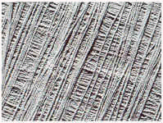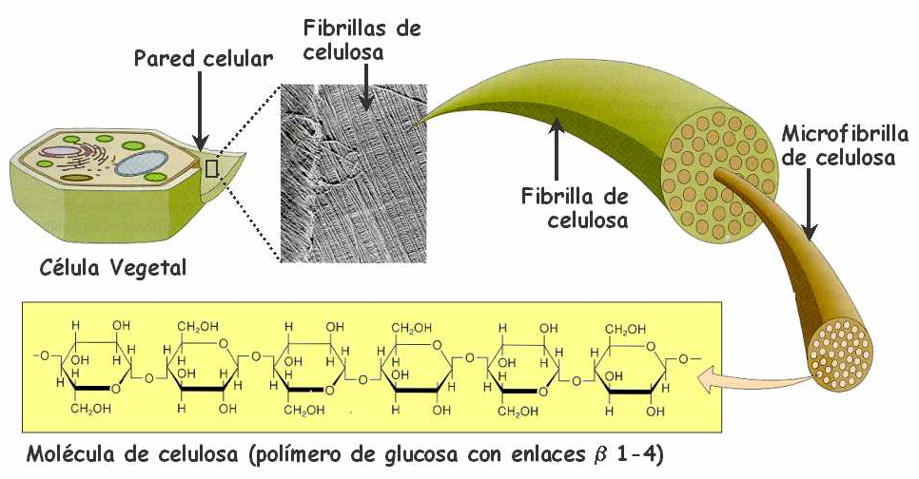

Imagen izquierda: fibras de celulosa dispuestas de forma alterna para aumentar resistencia.

El enlace ß(1-4) no es atacado por los enzimas digestivos humanos por lo que el valor alimenticio para el hombre es escaso. Sin embargo es importante en la alimentación porque produce numerosos residuos que facilitan los movimientos intestinales. Algunos animales sí poseen enzimas específicos, celulasas, capaces de romper este enlace y pueden hidrolizar la celulosa, por ejemplo los microorganismos del tubo digestivo de los herbívoros y de los insectos xilófagos (termitas).

• Quitina: Es un polisacárido estructural, que forma parte del exoesqueleto de los artrópodos y de la pared celular de los hongos. Tiene una estructura similar a la de la celulosa. Esta formada por muchas unidades de ß-N-acetil D-glucosamina que se unen mediante enlaces ß(1-4) y forman cadenas no ramificadas; estas cadenas se disponen paralelas y se unen mediante enlaces por puentes de hidrógeno. Al igual que la celulosa, también forma capas alternas. Esta estructura confiere a la quitina una gran resistencia y dureza. La quitina es una de las claves del éxito de los artrópodos, ya que contribuye a su locomoción y les proporciona protección frente a las agresiones externas del medio que les rodea.

CONSUMO DE GLÚCIDOS Y DIABETES. BENEFICIOS DE LA FIBRA ALIMENTARIA

La diabetes mellitus es una enfermedad caracterizada por tener elevados niveles de glucosa en sangre de manera frecuente (glucemia elevada) medido en ayunas. Un nivel de glucosa sanguínea (glucemia) en ayunas menor que 100 mg/dL es normal (70 a 99 mg/dL). Un nivel de glucosa sanguínea en ayunas entre 100 y 125 mg/dl se considera prediabetes (alto riesgo de diabetes). Si el resultado es 126 mg/dL o más en distintos análisis, tienes diabetes. De manera natural, la elevación de glucosa en sangre tras las comidas es regulada por la hormona insulina, producida en el páncreas. La insulina se une a receptores de insulina situados en la membrana celular (especialmente en células musculares, adipocitos y células hepáticas), activando la captación de glucosa desde la sangre al interior celular, lo que provoca la bajada de glucosa en sangre. En conclusión, la insulina permite la entrada de glucosa a las células y baja la concentración de glucosa en sangre (glucemia). En la persona con diabetes, o bien el páncreas no produce suficiente insulina o bien las células presentan resistencia a la insulina (90-95% mucho más común, sucede en la mayoría de casos de diabetes, las células no responden bien a la insulina, es decir, no pueden absorber la glucosa de la sangre fácilmente) o ambas a la vez.
La diabetes por resistencia a la insulina se asocia a la obesidad, el sedentarismo (el ejercicio activa la entrada de glucosa a las células musculares por vías, tanto dependientes como independientes de la insulina), el estrés, y sobre todo, a una dieta rica en azúcares y otros carbohidratos refinados. Los glúcidos simples (monosacáridos y disacáridos) también llamados azúcares, se absorben del intestino hacia la sangre rápidamente (por su pequeño tamaño y porque no tiene enlaces que romper -monosacáridos- o tienen sólo un enlace O-glucosídico que romper -disacáridos-), elevando de forma brusca la glucemia, obligando al páncreas a producir mucha insulina. Por ello, si abusamos de los productos industriales como refrescos, galletas, dulces, cereales del desayuno…, al ser ricos en azúcares (para mejorar el sabor, caducidad y ser adictivos), son los principales causantes a largo plazo de la diabetes por resistencia a la insulina, ya que durante años comiendo a diario tantos azúcares, se produce mucha insulina y las células sobreestimuladas por la elevada insulina acaban presentando resistencia a la insulina, por ejemplo reduciendo en sus membranas los receptores de insulina.
Los carbohidratos complejos (polisacáridos), al tener muchos enlaces O-glucosídicos, tardan más en digerirse, por lo que su absorción hacia la sangre es más lenta. Además, si llevan fibra mejor, pues la absorción es todavía más lenta, ya que la fibra ralentiza la absorción de glucosa desde el imtestino hacia la sangre. De todas maneras, un exceso de carbohidratos complejos refinados en la dieta (sin fibra, en el refinado le quitan la fibra) como pan y pasta blancos (cereales refinados) pueden también producir subidas importantes de glucosa en sangre.
La fibra dietética es un tipo de carbohidrato de origen vegetal que no puede ser digerido ni absorbido en el aparato digestivo humano. En lugar de transformarse en glucosa como otros glúcidos, llega intacta al intestino grueso aportando beneficios importantes para la salud como mejorar el tránsito intestinal (previene estreñimiento), producir saciedad (te reduce el hambre), mejora la microbiota intestinal (bacterias que nos aportan algunas vitaminas, regulan el sistema inmune,…), reduce la absorción de colesterol, ralentiza la absorción de glucosa evitando una glucemia alta que daría picos de insulina… Por todo ello es recomendable tomar alimentos ricos en fibra como verduras, hortalizas, legumbres, frutos secos, frutas y cereales integrales.
En resumen, el exceso de carbohidratos refinados a largo plazo, especialmente azúcares, es la principal causa de diabetes por resistencia a la insulina. La fibra, entre otros muchos beneficios, previene la diabetes, al ralentizar la absorción intestinal de glucosa hacia la sangre (no se producen subidas exageradas de glucosa en sangre). Por tanto, se recomienda reducir en la dieta los azúcares y cereales refinados (ambos en exceso en la mayoría de productos industriales) y aumentar la ingesta de fibra (verduras, hortalizas, cereales integrales, frutos secos…), es decir, reducir la ingesta de alimentos industriales y aumentar en la dieta alimentos naturales de origen vegetal. Estudiar sólo el resumen, la definición de diabetes y los beneficios de la fibra más importantes.

